Majowe święta

Maj jest szczególnym miesiącem w historii Polski- w pierwszych trzech dniach obchodzone są trzy ważne święta: Państwowe Święto Pracy (1 maja), Państwowe Święto Flagi (2 maja) i Narodowe Święto Konstytucji 3 Maja. Choć w tym roku z powodu obostrzeń związanych z epidemią koronawirusa nie możemy liczyć na huczne celebrowanie tych świąt, nie oznacza to, że mają przejść niezauważone. W końcu samodzielne wykonanie orła z papieru może być kreatywnym sposobem na podtrzymanie tradycji. Zachęcam do samodzielnej pracy, ale możecie także poprosić o pomoc rodziców.

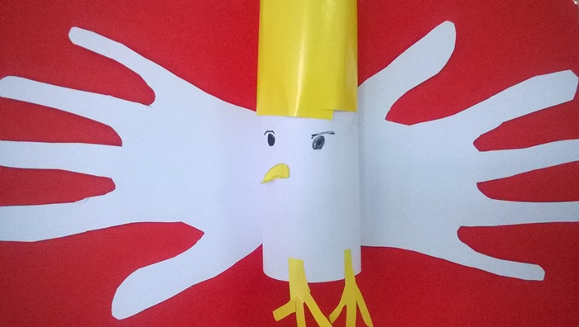
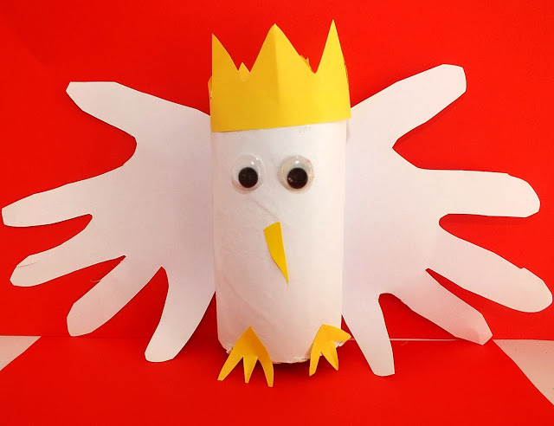

Do wykonania orła potrzebne są :
- rolka z papieru toaletowego
- biała i żółta kartka
- nożyczki
- klej, ruchome oczka
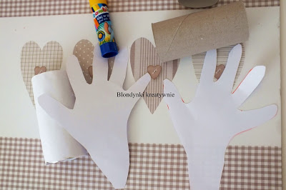

Z białej kartki wycinamy pasek o szerokości rolki i ją nim oklejamy. Następnie odrysowujemy swoje dłonie i je wycinamy ,po czym doklejamy do tułowia orzełka. Korona, dziobek i pazurki wycinamy z żółtej kartki. W wykonaniu orła pomogą Wam zdjęcia umieszczone poniżej.
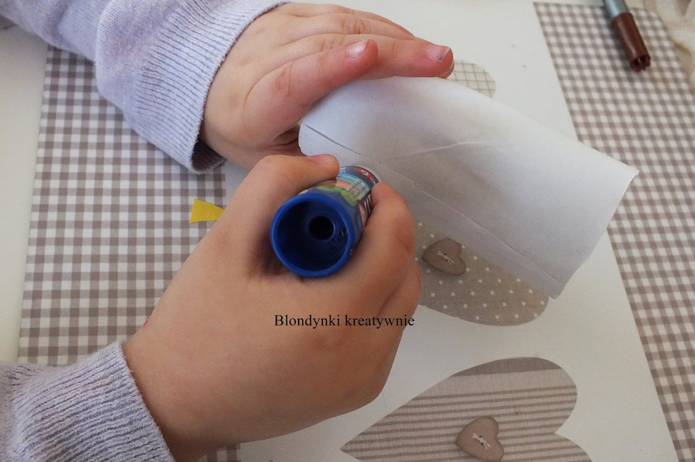
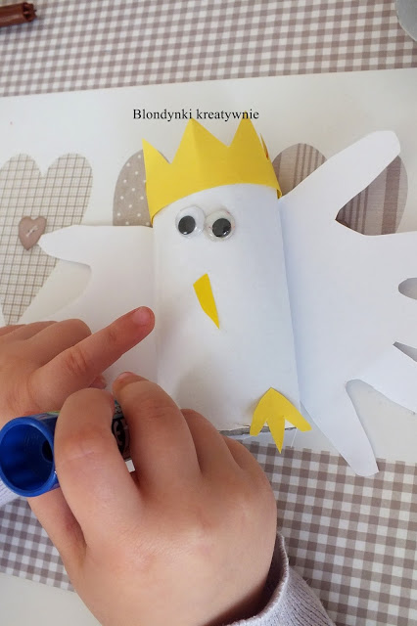

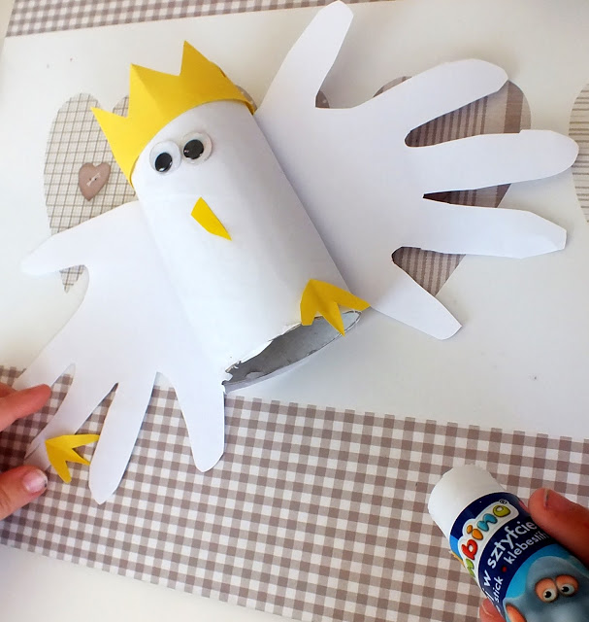

Dla tych ,którzy wolą malować przesyłam kolorowanki.
Pozdrawiam Was serdecznie. Bogusław Kucharski
